涨停板战法经典图解

做股票如果仅从投机角度看，那我们只要处理好买点和卖点即可，说的更坦白一点，无论你是价值投资者、成长股投资者，还是纯粹的技术投机者，来到股市还不就是为了盈利赚钱，因此不必虚伪的把自己的那一套理论吹乎的莫测高深，在我们每个成熟投资者心中都自己的价值评估体系，每个人的这一套理论体系是决定你在市场中成为输家或者赢家的关键所在，这一篇我们仅从风险防范讲涨停板的卖点和止损。
涨停板战法是短线技术，短线就有短线的玩法，具体止损或卖出要根据自己的参与的资金量大小，并结合自己的那一套理念综合决断，下面我和朋友们交流常用的止损或卖出方法：

第一种，股价严重背离企业盈利和成长能力，出现此种情况，在任何时候卖出都是正确的。
这一派以价值投资的巴菲特和成长股投资的费雪等人为代表，他们强调在企业估值较低的时候买入，在企业估值合理或被高估时卖出，从收益上看，这类投资者获得的了巨大成功。
实战范例一：

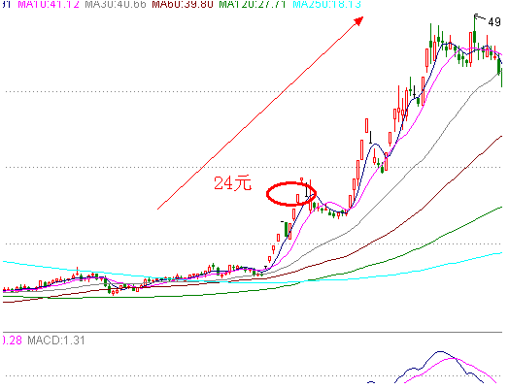
002166，莱茵生物，根据对企业基础面的研究，很多业内人士大多认为2009年该股收益大多在0.20元—0.40元之间，小盘股可以给予60倍的市盈率估值，所以股价的上限2009年可以到24元，根据成长股价值投资的这一套理论评价体系，此时连续拉升的涨停板在2009年24元以上任何一个价位卖出都是正确的，实际上该股2009年每股收益0.11元，但股价2009年最高时到了49元。该理论一直都被认为是市场投资理念的泰山北斗，但它的缺憾是对企业盈利的估算本身是非常困难和复杂的事情，该体系并不能真正精准的评估企业的成长能力，而且对企业隐藏的潜在利好往往是无能为力或是无法分析的。

第二种，对于连续大幅拉升或连续涨停的的强势股，收盘跌破五日线即无条件卖出或止损。
这是纯技术的处理方法，简单干脆，操作起来很直观，易执行。
实战范例二：
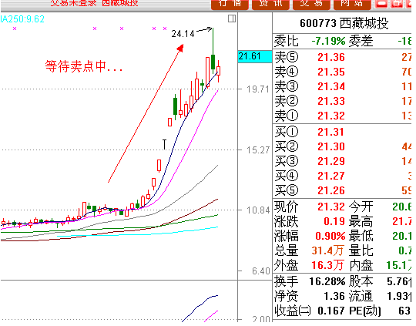
这是强势股西藏城投，何处卖出止盈要做到胆大心细，五日线不破就坚持住，收盘跌破就卖出走人即可。这种处理方法是不关注企业基本面的，是很纯粹的投机行为，持有者其实对股价最终能到什么高度是没底的，所以两眼就天天盯着盘面，辛苦的很。

第三种，对于连续涨停或大幅拉升的强势股，跌破十日操盘线无条件出局。
其实这种处理方法和第二种方法很相似，但还是要单独拿出来讲解，因为跌破十日操盘线对股价来说常意味着波段行情的终结，大多数机构操盘手都受过严格的训练，内心都非常清楚的该线的重要意义，对于那些连续涨停或大幅拉升的股票，一旦跌破特别是放量跌破十日线的股票，一定要谨慎对待。
实战范例三：
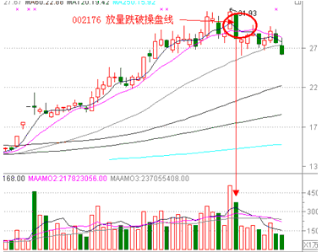

002176，9月6号，股价自波段启动以来，第一次放量跌破十日线操盘线，这说明波段行情结束，如果此时出现攻击线死叉操盘线的情形就是对这结论的确认。

第四种，股价跌破买点，亏损超过5%时，无条件卖出。
这个标准是个硬性标准，当然你也可以把亏损超过2%或3%时作为卖出的标准，这决定于你自己的风险承受度，实际上这个止损标准对买点要十分讲究，或是趋势最佳买点，或是均线最佳买点，或是突破某一平台、三角形等阻力位后的买点，这样精准的买点才能设立此等标准，胡乱买或是追高买而以此等标准止损是无意义的。
实战范例四：
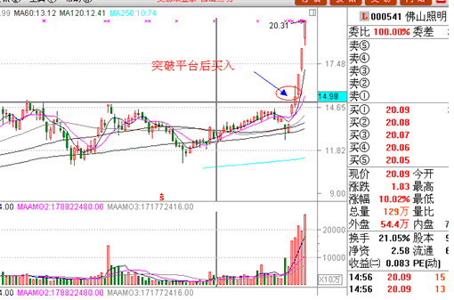

000541，像这种股票，等技术上突破平台后你买进，此时即可设立止损位，亏损超过5%时止损，因为买点讲究，所以持股起来信心十足，但天有不测风云，设立止损位是以防意外发生。
第五种，股价遇到某一重要阻力位或跌破某一重要支撑位时卖出或止损。
实战范例五（A）：

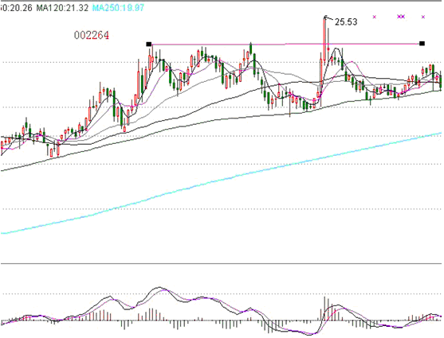
002264，2010年2月26日，股价跌破前日放量站上的平台，这里就有问题了，主要是这个阳线实体完全位于前日阳线实体的下半部分内，很有釜底抽薪的味道，股价继续涨停的可能性微乎其微，次日股价直接开在五日线下，成，走人好了。
实战范例五（B）:
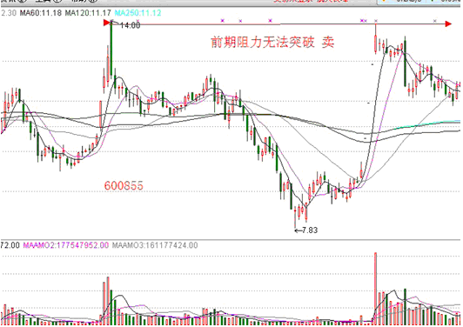
600855，股价无法突破前期14元高点，此时要果断卖出，7月29日的分时走势，我们一起来看看:
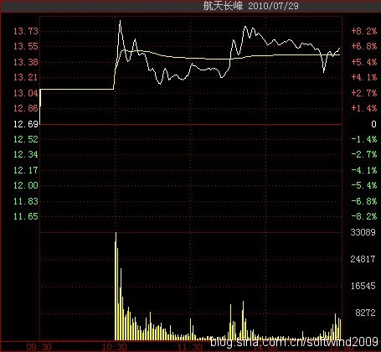
该股的分时走势是经典的的钓鱼波出货走势，早盘几笔大单虚拉之后，全天都在放量出货，午盘和尾盘只是几笔大单象征性的拉升了一下，经验丰富的老股民一看此情形便能窥出其中端倪，90年代我们的证券市场管理还比较混乱，钓鱼波是主力高位出货的主要手法，现在监管的相对严了，这种出货方法出现的概率少了些。
以上是常用的几种卖点和止损方法，这里没谈一些常用的技术指标，实战中证明KDJ、MACD、RSI、BOL等在连续涨停的股票基本没什么效用，短期强势股走势很多都是超越技术指标的，所以这里对它们也没多谈。
涨停板战法

股价为什么会涨停？涨停是主力资金运作的结果，源于主力资金的关照并大举介入。涨停显示主力资金的意图：
其一，引起投资者的注意，显示自身的实力，展露操作意向。
其二，加力吸筹或拔高建仓，强震荡吸货。
其三，别具一格的洗筹，先拉涨停，再连续打压洗筹；边拉涨停边洗筹；在涨停板上变化成交量进行洗筹；连续拉涨停再反手连续跌停洗筹。
其四，快速脱离成本区，拉涨停后一路扬升；连拉涨停脱离成本区；拉涨停后台阶式攀升脱离成本区。
其五，诱多涨停出货。
拉涨停板手法：
一、一波拉涨停。是指股市开盘后，股价沿着某一角度上升，中途没有回档，直至涨停。这里又有以下几种情况：
（一）开盘就是涨停板。分时走势轨迹简单明了，平行直线一条。
（二）跳空高开不回档，直至涨停。这种方式涨停的股票其分时走势图中运行的轨迹相对而言比较简单，大体上是斜线一条。跳空高开，是强势的表现。它说明投资者对该股前景看好，愿意以高于昨收盘的价格买入该股。不回档，则反映多头气势旺盛，能量巨大，空头没有丝毫发威的余地。这种情况大多在承接上一交易日的强势中出现。
（三）在昨收盘附近开盘，拉至涨停。这种方式涨停的股票，其分时走势图中的运行轨迹，也是比较简单的，大体上也是一条斜线。昨收盘附近开盘，说明开盘时该股的供求大体与昨收盘相当。多空双方的力量对比并没有产生大的变化。只是随着交易的展开，情况发生了变化，多头力量在运动中得到了增强，空方力量受到了削弱。
二、二波拉涨停。是指股市开盘后，股价回档，获得支撑后，调头沿着某一角度上升直至涨停。这里又有以下几种情况：
（一）涨停开盘后，被打开，而后又涨停。涨停开盘常常反映着投资者对该股票的明显看好，是多头能量强劲的突出表现。
（二）跳空高开，回档获支撑后直至涨停。这种方式涨停的股票其分时走势中的轨迹，像一个评判是与否的“对勾”。跳空高开会明显地带来一定的获利空间，部分获利筹码很容易在这个时候涌出，从而迫使股价回档。而多头的能量一般不会在一个跳空高开中损失殆尽，所以往往会在很短的时间内重新聚集，向上发力，推动股价奔向涨停。
（三）在昨收盘处开盘，回档获支撑后拉至涨停。以这种方式涨停的股票，其运行轨迹，在分时走势图中，就表现的比前两种方式复杂。开盘于昨收盘附近，多空双方力量相对平衡，但如果前几日是弱势，空方能量往往会突然跑出，使股价跌落。但多方能量较大，仍可以再拉出涨停板。
三、三波拉涨停。是指股市开盘后，股价冲高回落，在获得支撑后，调头沿着某一角度上升直至涨停。这里又有以下几种情况：
（一）开盘后冲高回落，在黄金分割处获得支撑上至涨停。开盘后大幅度的冲高，常常会形成较大的获利空间，为短线投资者提供运作的机会。这时往往会有短线客兑现出局，引起股价回落。多数情况下冲高回落的黄金分割处是多方固守的重要部位。此处获得支撑股价常常会掉头拉向涨停。
（二）跳空高开，冲高回落受均线牵引掉头直至涨停。这种方式涨停的股票，其分时走势图中的运行轨迹，就像是我们日常生活中见到的“小心触电”标志。股价均线在弱势时是压力线，在强势时常常又是引力线。它往往可以把下挫的股价拉起来，使其掉头走向涨停。
（三）高开后遇阻回落，在开盘价附近获支撑后拉至涨停。这种方式涨停的股票其在分时走势图上形成的轨迹，也像是“小心触电”的标志。连续的扬升会形成大量的获利盘。由此抛盘的涌出也就不足为怪了。但在强势中，开盘价附近有着强大的支撑，所以股价回落到此，往往会受到很大的支撑，而促使其掉头向上，甚至于拉出涨停。
四、突破箱体拉涨停。是指股价在某一箱体中运行一段时间，然后突破箱体上沿，沿某一角度上升至涨停。这里又有以下三种情况：
（一）突破单一箱体拉涨停。这种方式拉涨停的分时走势较规范，它往往出现在股票价格发生转折的初期，出现在明显的止跌组合之后。
（二）突破复合箱体拉涨停。以这种方式涨停的股票，其分时走势图中，股价运行的轨迹，搭成了向上攀登的双层台阶，股票的价格先后运动在两个明显不同的箱体之中。
（三）突破多重箱体拉涨停。这种方式涨停的股票，其分时走势图中的轨迹画出了层层梯田，股票的价格随梯田拾级而上，到达一个新的境界，这种方式拉出的涨停板，往往突出地暴露出主力运作的痕迹，是主力向上发力的具体表现。
五、低开拉涨停。它是指股票以低于昨天收盘的价格开盘，而后拉至涨停。这种方式拉出的涨停板，常常是主力资金为了避开空头抛压而采取的一种运作手法。它可以较好地隐蔽主力的操作意向，使其在一种并不明了的背景下实现意图。
在分析研究集合竞价情况的时候，一定要结合该股票在前一交易日收盘的时候所滞留的买单量，特别是第一买单所聚集的量的分析。这种分析对于当天的操作及其捕捉涨停的效果有着十分重要的意义。一般地讲，如果一支股票在前一交易日是上涨走势，收盘时未成交的买单量很大，当天集合竞价时又跳空高走并且买单量也很大，那么这支股票承接昨日上升走势并发展为涨停的可能性极大。
如何利用涨停板抓大？
一是涨停板无量，则说明没有抛盘，则还有继续上冲、乃至继续涨停的可能性。可以谨慎追涨。
二是涨停板放量，则说明存在多空分歧。放量越大，分歧越多。后市走势就看多空的后继力量谁大。分两种情况：
涨停板上抛盘大于买盘，则后市有利于看跌。
涨停板上买盘大于卖盘，后继仍旧是买盘占据上风，则有利于后市继续看多。
只要后继买盘充足，则涨停板上放大量之后，仍旧有追涨余地。涨停板上放大量要不要卖出，需要结合基本面进行分析，研判正常的价格定位应该是多少，从而帮助研判目前价位的高低。
三是涨停板价格，往往构成重要的技术位。
某一个涨停板价格如果后市被跌破，则往往成为阻力位。股价再对这一位置进行反抽，无法有效通过的话，则这一位置附近就成为抛空的价位区。
相反，如果某一涨停板价格后市经受考验，有效支撑住，则证明这一位置成了短线的支撑位，股价再对这一位置进行考验，无法有效跌破的话，则这一位置附近就成为逢低买进的价位区。
可以介入涨停的个股：
第一，从开盘算起，到涨停时止，时间绝不能超过15分钟。
第二，从成交量方面看，从开盘起至收盘止，要求当天的换手率不应该超过10％(具体问题或个股具体分析，下同)，否则第二天要逢高抛出。
第三，从开盘后到涨停之前，不容许有对倒盘的出现。即单笔成交不可能多是100手的整数倍；应该是先拉高后放量，不能先放量后拉高；超过4位数的卖单不能出现在同一价位，若真有，应该被一次性打掉。
第四，一旦涨停板打开，则要求打开的时间不能够超过1分钟。
第五，必须是以以下的形态被封至涨停板：直线型；二波型；三波型。
第六，若第一天涨停时放了巨量而次日再次涨停时明显缩量，则可继续追击。
第七，所要追击的涨停个股不能属于自弹自唱类个股，即属于非暴炒类个股。
第八，所要追击的涨停个股的超短线型移动平均线不能死叉，只能作多头排列。
如何快速捕捉涨停板？
第一步：9：25先看开盘价涨幅前列的；
第二步：9：25-9：30看K线图判明类型；
第三步：9：30-9：35看前五分钟走势；
第四步：9：35-9：45果断买入。
所谓涨停撞顶，是指股价在上涨过程中，进入到加速上扬阶段，当日以涨停报收，收盘价正好达到前期顶部或成交密集区，当日成交量明显放大，股价行进气势如虹。
涨停撞顶，不管撞的是前期低位小头部，还是较大的历史成交密集区，次日获利十拿九稳。其原因在于，主力既然敢于以涨停的方式挑战前一头部，说明志在必得，上涨已成主旋律。如果大盘平稳，且个股基本面不拖后腿，则一轮涨势必将出现。
如果此时股价均线系统已经走好，60日均线走平或者向上，则酝酿的是较大的市场机会；如果60日均线朝下，则只有超短线机会，在没有板块效应的情况下，次日逢高卖出是最佳选择；如果涨停撞顶时，具有龙头效应，且带动指数上扬，则是难得机遇，不可因对顶部的顾虑而错失良机。
在参与涨停撞顶个股时需要注意的是，最好是在涨停打开又迅速封死的瞬间介入。因为是在冲击前一头部，所以触及涨停板后打开的可能也大，如果介入过早，当日可能吃套。涨停打开，经过震仓后再次封死，说明大势已定，可大胆参与。
涨停次日介入的机会。一般涨停次日早晨迅速大幅上攻的，冲高回落的可能较大。既使再次迅速涨停，短期内也没有油水了，追高的意义不大。如果早晨冲高幅度在3％左右，而后回落的，下午再度发动攻势，说明主力往上做的决心很大，可以在明显放量上攻的第二波介入。
涨停板个股未来走势怎样把握？
一涨停个股的盘面表现。
涨停板的封板量。所谓的封板量就是在涨停板第一委买栏中的委托量，
一般当封板量÷当日成交量＞１，表示买气较大，次日仍会有高点；
若封板量÷当日成交量＞５，次日仍有涨停可能；
当天走势，开盘即封停，做多意愿坚决，不开板坚决持有；虽有开板，３分钟内又被封板，继续持有，否则可出局；
开盘后直线拉涨停，多为强庄所为，关注次日走势，一旦次日冲高不能封板且成交量过大则果断卖出；
震荡涨停板，一般不易被发现，即使发现该股涨幅已大，盘中震荡易使前几日获利盘洗出，这一类涨停板个股上升空间更大。
二涨停板个股的次日开盘情况。
平开，说明主力有借昨日的涨停压低出货的可能，该股下破昨日涨幅一半时，可借反弹出货；
低开，若次日出现低开，但并没有出现单边下跌，反而快速被拉起或再一次涨停，应视为洗盘，低开后不能快速拉起，可视为出货；
高开，高开后一般会上冲，若在二波不能涨停时可短线卖出；一旦形成长上影Ｋ线，收盘前也应了结；若高开后立即回调，可能是主力出逃或洗盘，关键要看下调后能否在半小时之内再一次把股价拉回开盘点之上，否则出局。
三涨停板上放大量。大成交量一般有两种意义，一是主力进一步建仓，二是主力出货。怎样来判断主力出货还是建仓？
首先要对比股票前期底部与现在涨停后放量时的距离，若前期底部与涨停放量处有３０％以上，就必须注意主力有出货的可能。
第二看放量前股价的走势，如果是较强上升至涨停板放量处，一般主力很难出货或者很难全身而退，这类个股还会有第二次放量的机会。
在放量的个股中，当天的走势和未来几日的走势也能大体推算主力动向，若放量当天仍以涨停报收，那么，未来仍有一定上升空间；若当天放量拉出带有上影线的阴线，那么短期调整不可避免；如果当天放量拉出阴线，后几日不破１０日均线，并且放量再次攻破前期放量高点，未来仍有上升空间。
当天出现多只涨停股的选择方法
1)连续涨停的让位于初涨的；
2)盘大的让位于盘小的；
3)绩优的让位于绩差的；
4)价位高的让位于价位低的；
5)无题材、无传闻的让位于有题材、有传闻的；
6)弱庄的让位于强庄的；
7)符合以上条件的股票，要选择最先涨停的。
涨停板出局技巧
1、第二天5分钟内见昨收盘价，无论赢亏，出局；
2、参照分时系统，15分或30分钟MACD一旦出现小红柱，出局；
3、止跌涨停，龙头涨停或尾市跳水涨停等后市利润较大的涨停，参照30分钟的30日均线，当其走平或高位震荡，出局。
买入涨停后第二天的操作手法：
1)开盘就继续涨停，可不急于抛出。但要死盯着买一上的买盘数量。一旦买盘数量迅速减少，则有打开的可能，此时须立即抛售，获利了结。如果一直涨停至收盘，则可以继续持股至第三天再考虑。
2)高开低走（涨幅在3%以上），则要立即抛售，并以低于买三的价格报单。因为按照价格优先的原则，可以迅速成交，且成交价也一般会高于自己的报价。
3)高开高走，紧盯盘面，一旦出现涨势疲软（指股价回调下跌1%），则立即填单抛售。
4)平开高走，紧盯盘面，一旦出现涨势疲软（指股价回调下跌1%），则立即填单抛售。
5)低开高走，紧盯盘面，一旦出现涨势疲软（指股价回调下跌1%），则立即填单抛售。
6)平开后迅速一跌，乘反弹逢高择机出货。
7)低开低走，乘反弹逢高择机出货。
结合其他分析要素应用于涨停板战法实战

介入涨停股应以短线炒作为主。涨停股一般分为不开板的涨停（又分为无量空涨型和有量仍封死型），以及开板的涨停板（分为吃货型洗盘型和出货型）。
1、不开板的涨停板。又分为无量空涨型和有量仍封死型。股价的运动从盘中解释，即买卖力量的对比。有量仍封死型比无量空涨型可能上涨幅度要稍逊一筹，其含义是有一部分看空的抛出，但看多的更多，始终买盘庞大，拒绝开板，深天地曾出现过买一的委托量超过其总流通股本的奇观，庄家有意显示其超凡实力，只想告诉卖主儿一声，且慢出手。造成这种情况的原因不外乎一是突发性政策利好，机构在前一日收盘后得到确切信息，今日开盘后立即以涨停价抢盘；二是个股主力经过吸纳、试盘、震仓后进入急速抬拉阶段，或板块热炒；三是个股潜在重大利好。当然过去常有子虚乌有、瞎编乱造之嫌，个股主力希望所坐庄的个股充当大盘或板块领头羊的作用，以某个涨停价开始连续拉抬几个涨停板，创造赚钱效应，吸引散户入市跟庄。；四是主力融资期限较短，需速战速决。反正造成巨单封涨停的假象就好，自己往外甩货，有时打开之后，根据市场分时走势小量再拉上去。
2 、开板的涨停板。这种反复打开的涨停板情况较为复杂，主要应从股价涨幅及大势冷暖两大方面研判：
a. 吃货型。多数处于近日无多大涨幅的低位，大势较好。低迷市、盘整市则无需在此高位吃货，特点是刚封板时可能有大买单挂在买一等处，是主力自己的，然后大单砸下，反正是对倒，肥水不流外人田，造成恐慌，诱人出货，主力在吸，之后小手笔挂在买盘，反复震荡，有封不住的感觉。
b. 洗盘型。股价处于中位，有了一定的上涨幅度，为了提高市场成本，有时也为了高抛低吸，赚取差价，也会将自己的大买单砸漏或直接砸“非盘”(不是主力自己的货)，反复震荡，大势冷暖无所谓。
c.出货型。股价已高，大势冷暖无所谓，因为越冷，越能吸引全场注意。此时买盘中就不能挂太多自己的了，因为是真出货，主力或者撤前如果追涨买入，要刻舟求剑。

假涨停判断 在涨跌停板交易制度下,以涨停板最有力，但是，物极必反，在相对高位或在大盘不好盘整震荡时，主力有可能借涨停板出货。
1、不要认为封涨停的主力都是主力大力运作，有时仅四两拨千斤而已，一天某股成交了200万股，并封涨停，可能主力仅动用了20万股，甚至10万股而已。
2 、直拉至8、9个点，而未触及涨停，尤其是早盘开盘不久，主力在吸引注意力跟风盘之后掉头向下，往往是诱多，应快跑。
3 、今天封死在涨停，第二天低开，还是出货，因为今天进去的，明日低开没获利，不情愿出，主力要出在你前头，而今天没追进的，第二天以为捡了便宜，跟风盘较多。不光是涨停板，有些尾市打高的，也是为第二天低开便于出货。(参见洪都航空图)
4 、比较忌讳的是那种突然放量很大，一下又迅速缩小，那说明主力心态不好，也会引起追涨盘的怀疑；四是看委托盘，真要涨停的股票，一般显示出来的买进委托盘不会比委托卖出盘大，因为主力的真正买盘是及时成交的，看不见，而那种很大的买盘托着股价慢慢上涨的，基本可以认为是主力在出货，不能追进。另一种是在股票本身技术形态不好的情况下，勉强去拉涨停，但是不封死，在涨停板位置慢慢出货，即使收盘最后以涨停报收，第二天也走不了多高。

关注要素 追涨关注能、价、量、时 形五大要素
追涨停板最好选有题材的 (关注各种政策消息，进行深入、细致的调研，黑嘴推荐的除外)，或新股（上市数日小幅整理，某一日忽然跳空高开并涨停的）；其次是选股价长期在底部盘整，未大幅上涨涨停的，没有被大肆炒作的个股，或是有炒作题材的个股，利空出尽的个股，最好是属于市场热点板块，极端情况下甚至是热点中的龙头；三选强势股上行一段时间后强势整理结束（一般以十字星盘整完成的股票要特别注意,理由是其机会大于风险.盘整的末期成交量为明显缩量.）而再次涨停的。（这时止损位：有效跌破起动性大阳线或中阳线后的十字星的最低点）。盘整一段时间后突然涨停的比连续上涨后再拉涨停的好。
1.涨停后追涨操作要点：
a. 大盘均线处于多头排列的情况下，个股趋势一定要向上，阳线必须有量；
b.股价下方有大部分主力筹码或股价处在相对低位的成交密集区或主力成本区附近或放量突破密集套牢区（强庄）或无量通吃套牢区（显示筹码比较稳定，说明前期大部分筹码被庄家锁定）；主力开始发动之日成交量换手率起码应急超过3%，以超过4.5%为好,最好是6.2%以上。以急风暴雨方式上涨之股票一般都是连续放量，一气哈成。
c.股价不高（但要防止下跌形态的技术性反抽或高位拉涨停出货），突破前期高点（可用周线看该股的大形态，时间越长越有效）。如果股价仍然处于较低价位或者股价虽然已经涨高但仍然有良好的上升趋势时也可；
d.涨停后调整的小阴线和阳线实体要小，明显缩量（如放量要看股价所处的位置及同期大盘情况）；
e.买入时小阴线最好在5日均线附近，不能远离5日均线；
f.均线系统多头排列或准多头排列，特别是30日均线一定向上（不是走平！）。上涨图形漂亮。
g.最强有力的长线组合按强弱顺序排列是：旭日东升 黎明之星 穿头破脚巨量长阳或低开长阳巨量创新高之长上影小阳星，十字星，甚至小阴星 连三阳
放量大阴后连续两至三根阳棒再将大阴棒吃掉等。
2.买涨停股需要注意以下几点：
a.在极强的市场中，尤其是每日都有5只左右股票涨停的情况下，要大胆追涨停板。极弱的市场切不可追涨停板，机率相对偏小一些。
b.整个板块启动，要追先涨停的即领头羊，在大牛市或极强市场中更是如此，要追就追第一个涨停的。龙头股的涨停比跟风好；有同类股跟风涨停比没有同类跟风涨停的好。
c.一定要涨停，未达到涨停时（差一分也不行）不要追，一旦发现主力有三位数以上的量向涨停板打进（机构大单通常是一个股价被拉升的号角）立即追进，动作要快.狠。
d.盘中及时搜索涨幅排行榜，对接近涨停的股票翻看其现价格.前期走势及流通盘大小，以确定是否可以作为介入对象。当涨幅达9%以上时应做好买进准备，以防主力大单封涨停而买不到。涨停后成交萎缩很快，如果出现连续几分钟没成交就更好了，还要看收盘前几分钟封单大小，当然大的好。
e.追进的股票当日所放出的成交量不可太大，一般为前一日的1-2倍为宜，可在当日开盘半小时之后简单算出。
f.要坚持这种操作风格，不可见异思迁，以免当市场无涨停时手痒介入其它股被套而失去出击的机会。
3 .强市中追涨停的技巧
a.一般来说：当一段行情低迷时期无涨停股，一旦强烈反弹或反转要追第一个涨停的，后市该股极可能就是领头羊，即使反弹也较其它个股力度大很多。当一波行情来时，此时立即到沪深涨幅排行榜查看涨幅第一榜的个股，看看什么板块的个股多、涨幅大，谁先放量上涨、成交量涨幅位于整个板块中前三名。要买就买领头羊，它是上涨空间最大的股。如果它们是领头羊的话，应符合以下特点：
1）最先出现在选股强势榜上。
2）主力预先已吸货，经过一段时间震仓后开始拉升。
3）拉升时5天线呈70度角度上升，中间没有节点。5天线70度以上无节点的个股升幅都很大。一波上涨结束后,二浪回调完毕，待30天线（极限60）接近股价时再接回来。
4）大盘支持，实际上是政策支持。
b.涨停时间判断。第一个封涨停的最好，涨停时间最好限制在10：10 以前（个股涨停时间离开盘越早则次日走势越佳。此类个股能盈利的可能占80％，短期盈大利的可能占60％）：一般都是高开6％以上，很快涨停，刚涨停时成交放巨量，上午开盘半小时后午市收盘前涨停的个股，盈利机会小于前者，日成交量已经很大，封盘较少，后市打开涨停板的次数较多，有些个股打开封盘后就不再封住了，因此这段时间内涨停的个股风险较大，不是不可追，仓位要小。午后乃至尾市才涨停的个股：一般均为跟风庄家，封盘不坚决，封盘量很小，这类涨停股风险较大，坚决不追。第一个涨停的比较好，连续第二个涨停就不要追。
c.通过涨幅研判个股强弱程度，以及该股是否属于当前市场热点。投资者不仅要观察个股的涨幅情况，还需要观察涨幅榜中与该股同属于一个板块的个股有多少。
d.通过量比研判量能积聚程度。量比是当日成交量与前五日成交均量的比值，量比越大，说明当天放量越明显。所以，热点板块的量能积聚过程非常重要，只有在增量资金充分介入的情况下，个股才具有持久性。而量比的有效放大，则在一定程度上反映了量能积聚程度。
e.换手率。第一次即将封涨停时，换手率小的比大的好。在大盘处于弱市和盘整市时这一点尤其重要，理想情况是普通股换手低于2%，在大盘处于强势时这个换手条件可以适当放宽，对龙头股也可以适当放宽。
f. K线形态
1）,刚开始上涨或经回调后开始上涨即以涨停上攻极可能大涨;
2）.大跌后或经回调后刚开始上涨即大幅大涨,极可能大涨;
3）.刚开始上涨即突破颈线极可能大涨;
4）.刚开始上涨即突破盘区或创近期新高,极可能大涨;
5）.底部强劲连三阳是大涨的先兆;
6）.90MA之上连三阳是加速上涨的的先兆;
7）.在前高点附近涨停,后市极可能继续上涨;
8）.一波上涨结束后,二浪回调完毕,极可能继续上涨;
9）.刚开始上涨即排在涨幅排行榜前列极可能大涨;
g.成交量
. 1）较长时间的充分回调或下跌后,刚开始上涨即放大量,极可能上涨或大涨;
2）.在相对低位换手率接近或超过10%是上涨的先兆;
3）.第一天巨量下跌回调,第二天或一段时间后却止跌上涨,将放量阴棒吞掉,后高极可能继续上涨;
4）.相对低位换手极大,但涨幅较小,后高极可能大涨;
5）.后量超前量,底量超顶量,极可能大涨;
6）.行情只有连续放量,才有可能一气呵成,迅速上涨,否则,只是一般的节奏性上涨;
7）.相对低位放量阴棒出现后,继续放量却止跌,极可能上涨;
8）.成交量开始放大,是开始上涨或加速上涨的先兆;
9）.刚开始上涨或经回调后开始上涨,即排在换手率排行榜的前列,极可能大涨.
h.移动平均线
1）.行情在所有均线之上容易上涨,行情在均线之下容易跌;
2）.行情刚刚回落至所有均线之下,又迅速返回至所有均线之上,极可能上涨,反之亦然;
3）.行情经过充分的下跌回调后,刚刚站在所有均线之上,却被迅速打到所有均线之下,不料行情即被再次迅速拉升到均线之上,极可能大涨;
4）.均线是一种动态的力量,当某一条均线成为有效的动态阻拦后,一旦被突破,会成为有效的动态支撑.当某一条均线成为有效的动态支撑后,一旦被击穿会成为有效的动态阻拦.
5）.均线是时空坐标,六种形态是强势上涨的先兆.
6）.长期,中期,短期均线金*共振更容易产生大行情.
i.基本面
1）.大盘是最大的基本面,个股涨跌停板是大盘涨跌的先兆;
2）.资产重组是最大的利好,特别是对于利空出尽的股票;
3）.净资产收益率高是永远的利好;
4）.科技含量高,或独处行业垄断地位是自然的利好;
5）.有问题才炒,没问题不炒,这是中国市场的特色;
6）.当股价下跌到每股净资产两倍左右或接近,甚至低于每股净资产时；
j.经典涨停板必追
1）越不容易追上的涨停，就一定要努力追上。
2）高开缺口不补，10：00前封板（包一浪板，二浪板，三浪板）；
3）震荡盘上，上午10：30前封板，二次开板时不创新低，不下均线，缩量；
4）上午停盘一小时后复盘，出现2），3）情形之一；
5）标准突破图形，2：00以后封板双开可追；
6）涨停板上穿前期平台，第一个板安全性极高；
7）前期已拉升一波，然后平台整理，用巨量上穿整理平台封板，并均线不乱；
8）ST股突破新高涨停；
9）前方有缺口，有周期天数，有底部形成岛形反转之势的涨停或光头；
10）有板块启动时，同一板块谁先涨停；
11）股价封涨停前成交量巨大，封停后成交量萎缩；
12）股价封涨停后第二次开板高于第一次，并不下均线，无量，且大盘强势；
13）第一个无量涨停，仍将涨停，直到有大量才可能回调！
14）连续无量涨停，通常是主力拉高建仓的阶段；
15）连续无量涨停，出现第一个“T”或“丁”字且不补前日收盘价，涨停那一刻可追；

卖出原则 如果能够结合大盘的情况，胜率还会高一点。当你握有一只强势股的时候,最好是紧紧盯住股价日K线图,在日K线一直保持在十日均线之上,可以一路持有,一旦股价以长阴线或盘势（有效）跌破十日均线,应立即出货。一定要记住要抛在它涨时，千万不要看见它跌时再想到去抛它，一般来说一只股票连拉三根中阳线后就是考虑短线抛出去的时候了。
一般来说，涨停次日最高点平均涨幅为5.92%，7元以下涨停股的次日收盘平均涨幅在4%以上，按次日收盘价计算平均收益为2.86%。介入3000-8000万股盘子的涨停股，收益率较高，如遇流通盘一亿左右股价的涨停股，次日应及时出货。介入低价涨停股的投资收益会更高，介入20元以上的高价涨停股收益率也相对较高。封盘量是日成交量的80％以上，该股明日高开6％以上，能上摸涨停价，并有很大可能封死第二个涨停板。
收市后对涨停个股的研判：主要看日成交量和封盘量。封盘量是日成交量的50-80％，明日高开5％以上，能上摸8-10％，也有第二个涨停封盘的可能。封盘量是日成交量的30-50％，明日高开3％以上，能上摸6％左右。封盘量是日成交量的10％以下，明日上摸2-3％，订好加手续费的价位，明日竞价卖出，不赔先走人。给出的封盘量的概率也是一个参考值，更重要的是在盘中观察个股在封盘过程中的表现，例如一个股上午10点以前封停，全日无打开的现象，本来封盘率较高，但收市时减少至10-30％，这个现象表示该股今日惜售特征已很明显，收市前主力已无大量封盘的必要，撤掉大部分买单去做别的股票了，这只股明日开盘不久仍将封停。再比如，一只股昨日封盘量很大，今日封盘率并不大，明日能否继续涨停？看看今日成交量，是不是比昨日明显减少，也许昨日成交100000手，今日成交20000手，表明主力已控盘，明日开盘即会涨停。
1.开盘就涨停可不急于抛，但要死盯着上的买盘数量。一旦买盘迅速减少，则有打开的可能，此时须立即抛售，获利了结。如果一直涨停至收盘，则不必须抛，在第三天的时候再考虑。
2.高开低走(涨幅在3％以上)，则要立即抛售，并以低于的价格报单，因为按照优先原则(价高的让位于价低的),可以迅速成交，而成交价一般都会高于自己的报价。如果在第一天展涨停的过程中，出现一笔大单迅速使股价上涨3％以上的手法，则更要以低于价位1％以上的价格报单，这样做，既能保证成交，又能保证最大利润。
3.高开高走，死盯着股价，一旦出现涨势疲软(指股价回调下跌一个点),则立即报单。
4.平开高走，死盯着股价，一旦出现涨势疲软，则立即报单。
5.低开高走，死盯着股价，一旦出现涨势疲软，则立即报单。
6.平开后迅速一跌，趁反弹时择高点出货。
7.低开低走，择高点立即出货(此情况极少出现).
8.会看均线者，则当5日均线走平或转弯则可立即抛出股票，或者MACD指标中红柱缩短或走平时则予以立即抛出。
9.不看技术指标，如果第二天30分钟左右又涨停的则大胆持有。如果不涨停，则上升一段时间后，股价平台调整数日时则予以立即抛出，也可第三天（最多第四天收阴，坚决走人！）冲高抛出。
10. 追进后的股票如果三日不涨，则予以抛出，以免延误战机或深度套牢。追涨停套住了怎么办，此时就要以准备的另一半资金解套为重要操作目的了。
11.买如果你昨天追了涨停但涨停没封住，或封得很勉强，涨停被多次打破，建议早出为妙，5％是可以忍受最大的损失额（10次出现3次这种情况，说明你有一定经验，但还是不足，建议继续学习分时图）。如果涨停封得很死，这时候要看涨停后的成交情况，涨停后成交萎缩很快，如果出现连续几分钟没成交就更好了，还要看收盘前几分钟封单大小，当然大的好。如果昨天的涨停封得好，今天就可以看得高点。你要根据昨天的情况估计今天开盘的大概位置，如果大大低于你的估计，别犹豫，马上杀出去。
12.其他
a）标准突破形态，只要不涨停；先出货！（即：挑顶卖货！）
b）标准突破形态，突破后回跌；先出货！（即：回头确认！）
c）连续涨停后不涨停；先出货！（即：见好就收！）
d）连续涨停后、盘中股股价一旦跌破昨日的涨停板价；当日坚决出货！（即：乌云盖顶！）
e）盘中曾涨停、收盘不板，先出货！（即：拉高出货！）
f）盘中（第一笔除外）跌停板打开即卖！（尤其在高位！）（即：卖跌停买涨停！）
g）第一个无量跌停，仍将跌停，直到有大量才可能反弹！（即：能量释放！）
h）ST股不涨停就卖！（即：买板卖板！）

(更多资料介绍：http://item.taobao.com/item.htm?id=37068604360)

